

Пам’ятка населенню

Дії за сигналом "УВАГА ВСІМ!"

В Єдиній державній системі цивільного захисту України оповіщення населення передбачає насамперед ( у випадку будь-якого виду небезпеки) увімкнення електричних сирен, переривчастий звук яких означає єдиний сигнал «УВАГА ВСІМ!»

Порядок оповіщення населення за сигналом «УВАГА ВСІМ!»

Основним способом оповіщення населення про надзвичайну ситуацію є передача інформації з використанням державних мереж радіо та телевізійного мовлення.
Для привернення уваги населення, перед озвученням інформації, вмикаються сирени, виробничі гудки та інші сигнальні засоби, які означають сигнал «Увага всім!», після якого негайно приводяться в готовність радіотрансляційні вузли, радіомовні і телевізійні станції, вмикаються мережі зовнішньої звукофікації.
За сигналом «УВАГА ВСІМ!» населення зобов’язане увімкнути радіотрансляційні та телевізійні приймачі для прослуховування нагального повідомлення.
Тексти повідомлень передаються протягом 5 хвилин державною мовою а також мовою, якою користується більшість населення в регіоні.

СПОСОБИ ДОВЕДЕННЯ СИГНАЛІВ
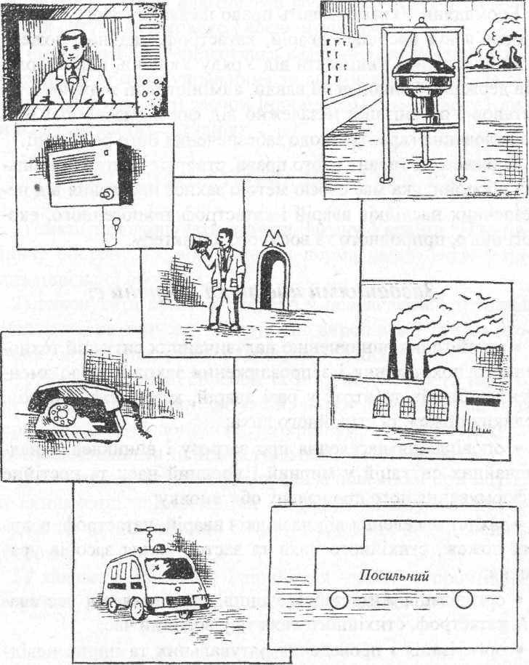
Почувши звуки електросирен,
виробничих гудків, інших
сигнальних засобів, кожний
громадянин зобов’язаний:

- Увімкнути радіоприймач, телевізор.

- Уважно прослухати звернення до населення,
яке пролунає після відключення сирен, гудків тощо.

- Продумати і виконати усі рекомендації,
що пропонуються.

- Винайти можливість сповістити про отриману
інформацію сусідів чи знайомих, а при
необхідності надати їм допомогу.

Навчально-методичний центр цивільного захисту та безпеки життєдіяльності Вінницької області

